
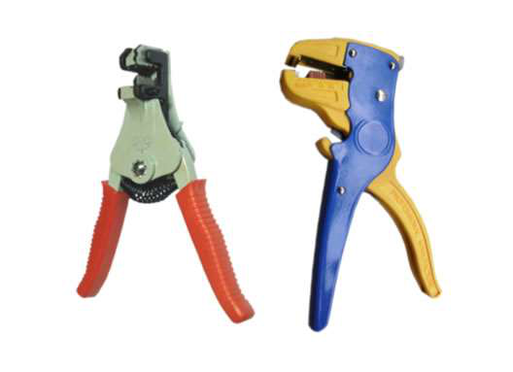
MATERIAIS ELÉTRICOS PARA AUTOMAÇÃO INDUSTRIAL EM BAIXA TENSÃO
Pag. 1
Alicate Decapador de Fios e Cabos
HS-700
Alta durabilidade
Novo design ergonômico
Para cabos flexíveis e rígidos com isolação em PVC
Abertura automática do mordente após a operação
Sem necessidade de ajuste para a lâmina de corte
Não deforma nem entrelaça os condutores
Comprimento de decapagem ajustável através do limitador
Ajustável para uma variedade de espessuras de isolação
Cabos com dupla isolação, uma isolação por vez, sem necessidade de ajuste especial
Reservamos o direito de alterar as características e especificações sem prévio aviso.
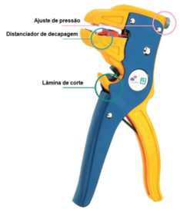
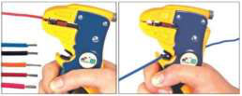
HS-700 - Alicate Decapador
Pag. 2
HS-700D
O alicate decapador/descascador de fios é ideal para trabalhos tanto na área elétrica quanto eletrônica; possui um sistema de pressão
mecânica com lâminas que desencapam precisamente fios e cabos de 0,5 até 2,5 mm².
Reservamos o direito de alterar as características e especificações sem prévio aviso.
Dados técnicos
Referência | HS-700D
Tipo | Alicate manual de decapagem de fios e cabos
Função | Decapar - Cortar (com abertura automática de mordente)
Decapagem | Fios e cabos 0,25~2,5 mm²  Marcação em escala AWG e mm²
Cortar cabos | Cabo até 4 mm²
Material | Carcaça forjada em aço carbono  Lâminas de aço temperado  Cabos revestidos de plástico antiderrapante
Pino de ajuste de pressão para lâminas | Sim
Peso | aprox. 0,22 kg
Comprimento | aprox. 170 mm
Largura (abertura) | aprox. 55 mm
Dimensão embalagem (externa) | aprox. 80 x 200 mm
Material da embalagem | Em blister - papel tipo cartão no fundo

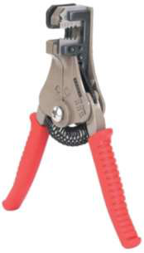
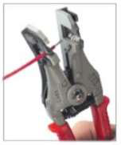
HS-700 - Alicate Decapador
Pag. 3
HS-700B
O alicate HS-700B é um decapador de fios elétricos de alta qualidade, com ação de corte e separação da capa isolante em apenas 1
passo, com aumento da produtividade por movimento de ação de mola que reduz a fadiga do operador. As lâminas de faca de
precisão proporcionam extração limpa e precisa da capa. Acomoda tamanhos de cabos de 0,75, 1, 1,5, 2,5, 4 e 6 mm².
Reservamos o direito de alterar as características e especificações sem prévio aviso.
Contato Tel: (11) 2081-8168
WhatsApp / vendas: (11) 98324-0256 ; (11) 98368-0032
Email: comercial@bhseletronica.com.br
www.bhseletronica.com.br
rev. dez-18
Dados técnicos
Referência | HS-700B
Tipo | Alicate manual de decapagem de fios e cabos
Função | Decapar - Cortar (com abertura automática de mordente)
Decapagem | Fios e cabos 0,75~6 mm²  Marcação em escala AWG e mm²
Cortar cabos | Não
Material | Carcaça forjada em aço carbono  Lâminas de aço temperado  Cabos revestidos de plástico antiderrapante
Faixa de decapagem para lâmina | 0,75; 1; 1,5; 2,5; 4; 6 mm²
Peso | aprox. 0,36 kg
Comprimento | aprox. 175 mm
Largura (abertura) | aprox. 55 mm
Dimensão embalagem (externa) | aprox. 80 x 200 mm
Material da embalagem | Em blister - papel tipo cartão no fundo

